MODULO FUNDAMENTOS DE MATEMÁTICAS Y LÓGICA DE PROGRAMACIÓN

UNIDAD 1 – ACTIVIDAD 1

INGENIERÍA EN SEGURIDAD Y SALUD PARA EL TRABAJO

PRESENTADO POR:

DIANA KATHERINE CRUZ LEMUS

BOGOTA D.C

MAYO 2019

1. **¿Cuántos estudiantes se encuentran inscritos para tomar los módulos de inglés y también Informática, pero no en Contabilidad?**

RTA: el número de estudiantes inscritos en los módulos de inglés e informática y no contabilidad son **11**.

1. **¿Cuántos estudiantes estudian solamente Contabilidad?**

RTA: los estudiantes que se encuentran inscritos solamente en contabilidad son **40**.

1. **Realice la gráfica en el Diagrama de venn, correspondiente para dar solución a las anteriores preguntas.**

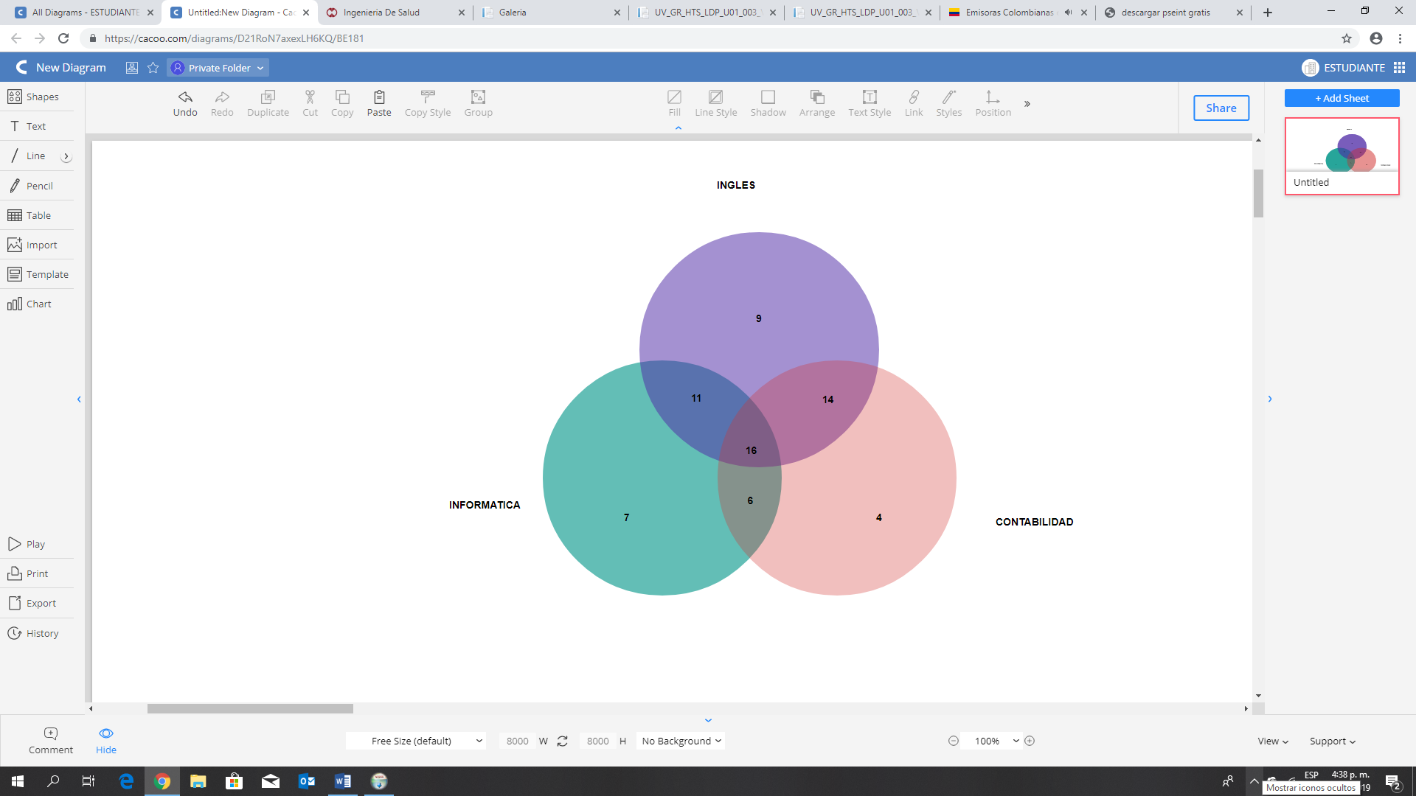

1. **Redacte las proposiciones simples de la información dada para formar las proposiciones compuestas**.

RTA: según el Diagrama de venn se evidencia lo siguiente:

1. En el círculo morado se encuentran inscrito en el módulo de inglés 50 estudiantes.
2. En el círculo verde se encuentran inscrito en el módulo de informática 40 estudiantes.
3. En el círculo rosado se encuentra inscrito en el módulo de contabilidad 40 estudiantes
4. En el círculo verde y morado se encuentran inscritos en los módulos informática e inglés 27 estudiantes.
5. En el círculo morado y rosado se encuentran inscritos en los módulos de inglés y contabilidad 30 estudiantes.
6. En el círculo verde y rosado se encuentran inscritos en los módulos de informática y contabilidad 22.
7. En el círculo verde, morado y rosado se encuentran inscritos en los módulos el inglés informática y contabilidad 16 estudiantes.
8. **Encuentre el valor de verdad de cada una de las proposiciones compuestas que formó.**

Ingles 50 estudiantes

Informática 40

Contabilidad 40

Informática e inglés 27

Inglés y contabilidad 30

Informática y contabilidad 22

Inglés, informática y contabilidad 16